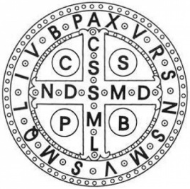

Osnovna glazbena škola

sv. Benedikta

Zadar, Madijevaca 10

ZAKLJUČCI

25. sjednice Školskog odbora Osnovne glazbene Škole sv. Benedikta,

održane 25. listopada 2024. u 17,15 sati putem e - pošte

Na sjednici su nazočni:

1. O. M. A. Č.,
2. M. K. T.,
3. M. T. P.,
4. A. B.,
5. G. C.,
6. Ž. G.,
7. I. Š.,
8. I. C., ravnatelj

Predloženi dnevni red:

1.Usvajanje zapisnika 24. sjednice Školskog odbora, održane 24. rujna 2024.  
2. Davanje suglasnosti na zapošljavanje  
3. Rješavanje roditeljskog zahtjeva za prijevremeni ispis  
4. Razno

Dnevni red je usvojen jednoglasno.

Ad 1)

Zapisnik 24. sjednice Školskog odbora usvojen je jednoglasno

Ad 2)

Školski odbor daje Ravnatelju suglasnost za zapošljavanje.

Ad 3)

Školski odbor jednoglasno daje suglasnost za prijevremeni ispis i oslobađanja roditelja od daljnjih obveza iz ugovora.

ad 4)

Nije bilo prijedloga

KLASA: 007-04/24-02/1

URBROJ: 2198-01-47-01-24-9

Zadar, 25. listopada 2024. godine

Zapisničar:

A.B.

_________________